Отчёт по лабораторной работе №6

Статическая маршрутизация VLAN

Козлов Всеволод Павлович НФИбд-02-22

Содержание

Список иллюстраций

Список таблиц

# 1 Цель работы

Настроить статическую маршрутизацию VLAN в сети.

# 2 Задание

1. Добавить в локальную сеть маршрутизатор, провести его первоначальную настройку.
2. Настроить статическую маршрутизацию VLAN.
3. При выполнении работы необходимо учитывать соглашение об именовании

# 3 Выполнение лабораторной работы

Подсоединил к сети маршрутизатор msk-donskaya-vpkozlov-gw-1 (рис. 1)

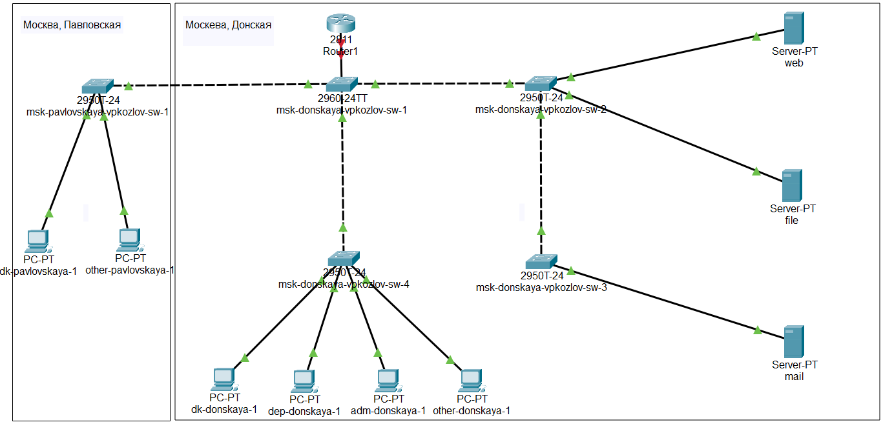

Рис. 1: Подключение msk-donskaya-vpkozlov-gw-1

Настроил интерфейс f0/24 на msk-donskaya-vpkozlov-sw-1 (рис. 2)

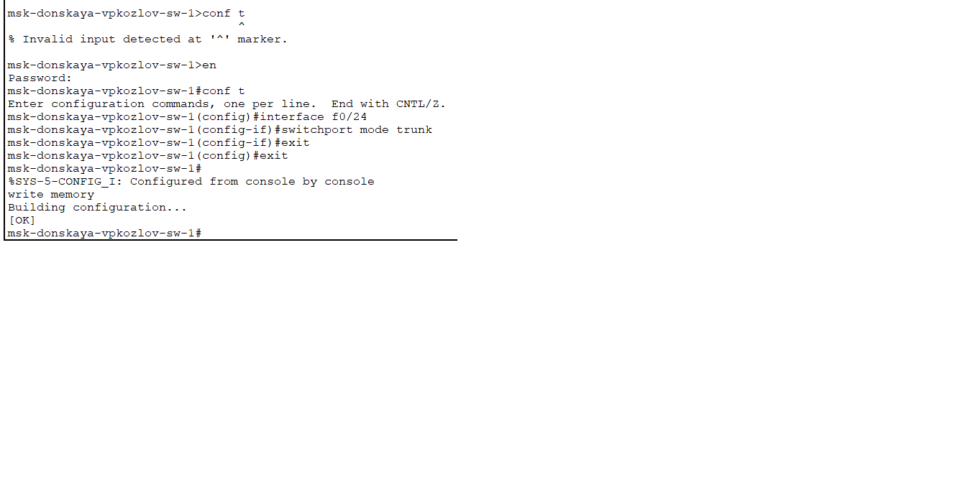

Рис. 2: Интерфейс f0/24 на msk-donskaya-vpkozlov-sw-1

Настроил интерфейс f0/0 на msk-donskaya-vpkozlov-gw-1 (рис. 3)

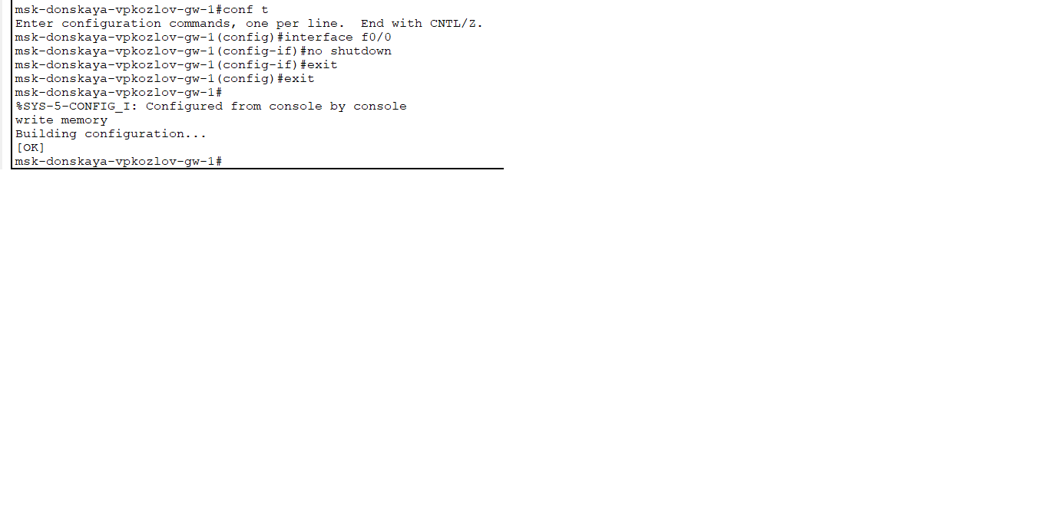

Рис. 3: Интерфейс f0/0 на msk-donskaya-vpkozlov-gw-1

Произвел первичную конфигурацию маршрутизатора (рис. 4)

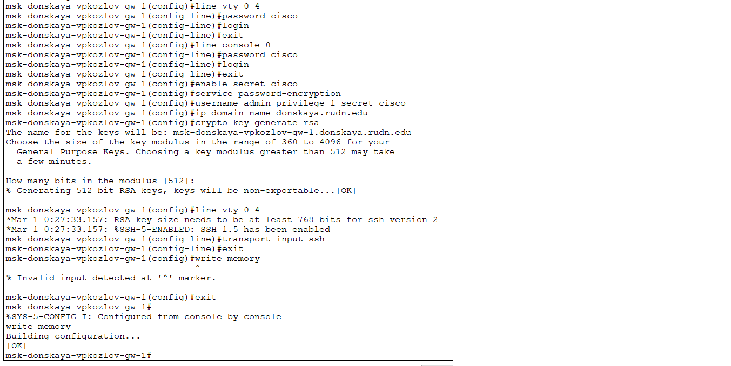

Рис. 4: Первичная конфигурация маршрутизатора

Произвел конфигурацию VLAN-интерфейсов маршрутизатора, ч1 (рис. 5)

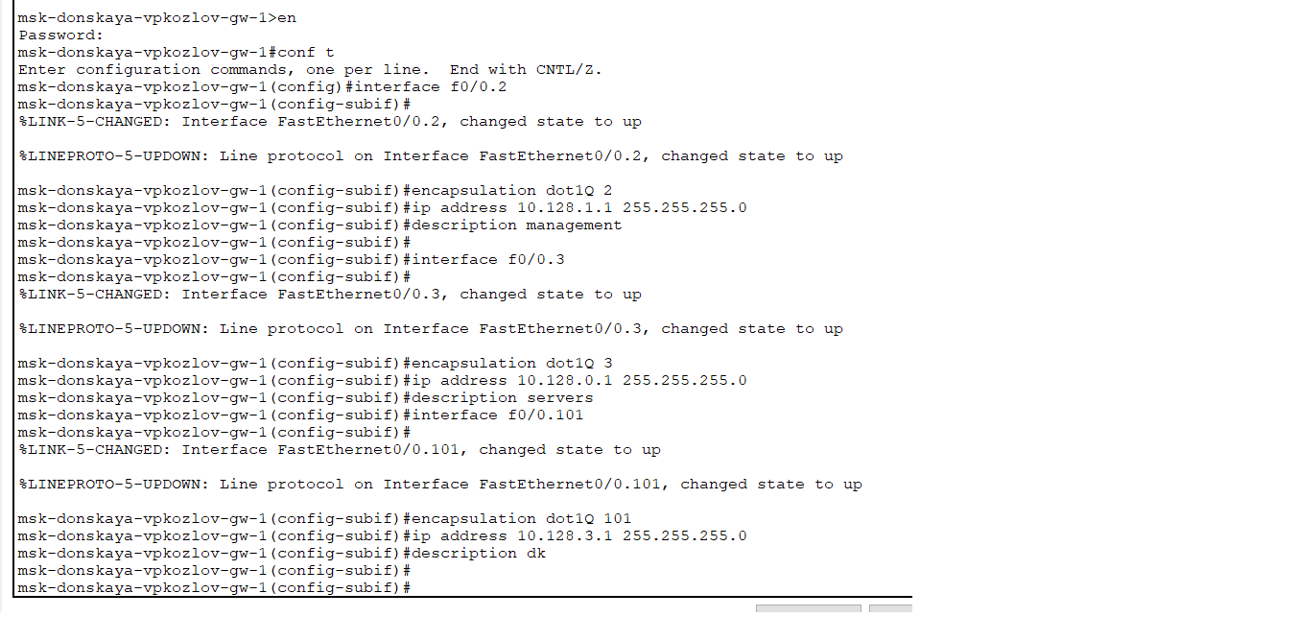

Рис. 5: Конфигурация VLAN-интерфейсов маршрутизатора

Произвел конфигурацию VLAN-интерфейсов маршрутизатора, ч2 (рис. 6)

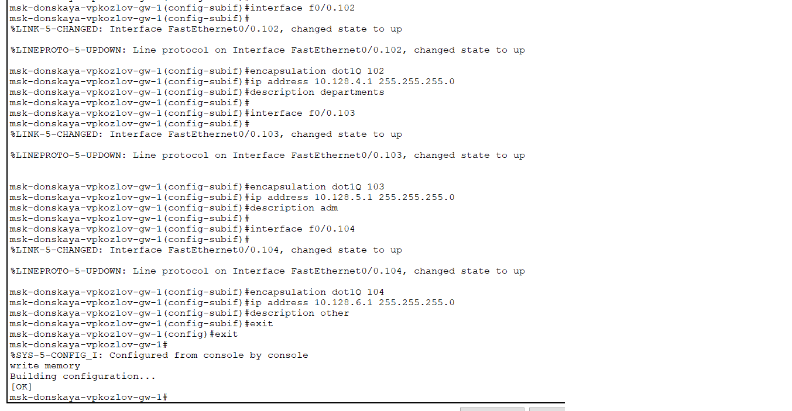

Рис. 6: Конфигурация VLAN-интерфейсов маршрутизатора

Пропинговал некоторые ip-адреса (рис. 7)

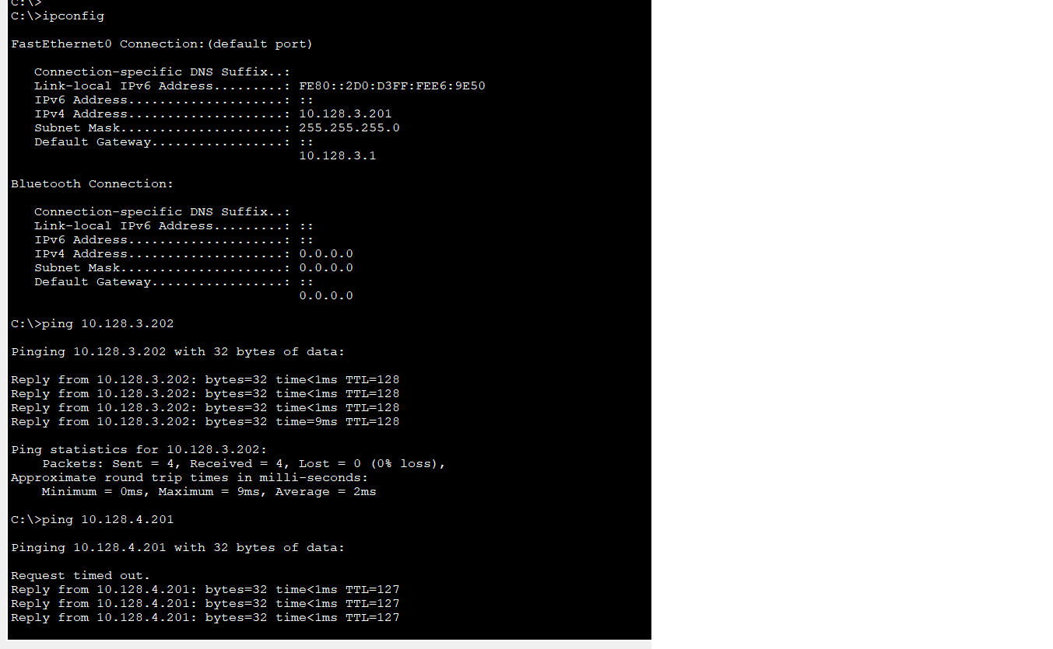

Рис. 7: Пингование некоторых ip-адресов

# 4 Выводы

Настроил статическую маршрутизацию VLAN в сети.

# 5 Контрольные вопросы

1. Охарактеризуйте стандарт IEEE 802.1Q.

IEEE 802.1Q — открытый стандарт, который описывает процедуру тегирования трафика для передачи информации о принадлежности к VLAN по сетям стандарта IEEE 802.3 Ethernet.

Так как 802.1Q не изменяет заголовки кадра (фрейма), то сетевые устройства, которые не поддерживают этот стандарт, могут передавать трафик без учёта его принадлежности к VLAN. Поскольку данный стандарт является открытым, он используется для построения «транковых» портов между оборудованием различных производителей. 802.1Q помещает внутрь фрейма тег, который передает информацию о принадлежности трафика к VLAN.

1. Опишите формат кадра IEEE 802.1Q.

Спецификация 802.1 Q определяет 12 возможных форматов инкапсуляции долнительного поля в кадры МАС-уровня. Эти форматы определяются в зависимости от трех типов кадров (Ethernet II, LLC в нормальном формате, LLC в формате Token Ring), двух типов сетей (802.3/Ethernet или Token Ring/FDDI) и двух типов меток VLAN (неявных или явных). Имеются также определенные правила трансляции исходных кадров Ethernet или Token Ring в помеченные кадры и обратной трансляции помеченных кадров в исходные.

Поле идентификатора протокола меток (Tag Protocol Identifier,TPI) заменило поле EtherType кадра Ethernet, которое заняло место после двухбайтного поля метки VLAN.

В поле метки VLAN имеется три подполя.

Подполе Priority предназначено для хранения трех бит приоритета кадра, что позволяет определить до 8 уровней приоритетов. Однобитный признак TR- Encapsulation показывает, содержат ли данные, переносимые кадром, инкапсулированный кадр формата IEEE (признак равен 1) 802.5 или же они соответствуют типу внешнего кадра (признак равен 0).

С помощью этого признака можно туннелировать трафик сетей Token Ring на коммутируемых магистралях Ethernet.

12-битный идентификатор VLAN (VID) уникально идентифицирует VLAN, к которой относится данный кадр.

Максимальный размер кадра Ethernet увеличивается при применении спецификации IEEE 802.1 Q не 4 байта- с 1518 байт до 1522 байт.

# 6 Список литературы

1. 802.1D-2004 - IEEE Standard for Local and Metropolitan Area Networks. Media Access Control (MAC) Bridges : тех. отч. / IEEE. — 2004. — С. 1—
2. — DOI: 10.1109/IEEESTD.2004.94569. — URL: http://ieeexplore. ieee.org/servlet/opac?punumber=9155.
3. 802.1Q - Virtual LANs. — URL: http://www.ieee802.org/1/pages/802. 1Q.html.
4. A J. Packet Tracer Network Simulator. — Packt Publishing, 2014. — ISBN 9781782170426. — URL: https://books.google.com/books?id= eVOcAgAAQBAJ&dq=cisco+packet+tracer&hl=es&source=gbs_navlinks_
5. Cotton M., Vegoda L. Special Use IPv4 Addresses : RFC / RFC Editor. — 01.2010. — С. 1—11. — № 5735. — DOI: 10.17487/rfc5735. — URL: https: //www.rfc-editor.org/info/rfc5735.
6. Droms R. Dynamic Host Configuration Protocol : RFC / RFC Editor. — 03.1997. — С. 1—45. — № 2136. — DOI: 10.17487/rfc2131. — URL: https: //www.ietf.org/rfc/rfc2131.txt%20https://www.rfc-editor.org/ info/rfc2131.
7. McPherson D., Dykes B. VLAN Aggregation for Efficient IP Address Allocation, RFC 3069. — 2001. — URL: http : / / www . ietf . org / rfc / rfc3069.txt.
8. Moy J. OSPF Version 2 : RFC / RFC Editor. — 1998. — С. 244. — DOI: 10. 17487/rfc2328. — URL: https://www.rfc-editor.org/info/rfc2328.
9. NAT Order of Operation. — URL: https://www.cisco.com/c/en/us/ support/docs/ip/network-address-translation-nat/6209-5.html.
10. NAT: вопросы и ответы / Сайт поддержки продуктов и технологий компании Cisco. — URL: https://www.cisco.com/cisco/web/support/ RU/9/92/92029_nat-faq.html.
11. Neumann J. C. Cisco Routers for the Small Business A Practical Guide for IT Professionals. — Apress, 2009.